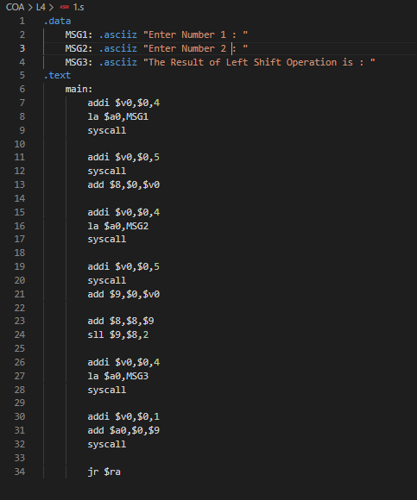

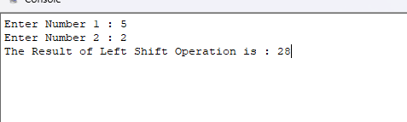

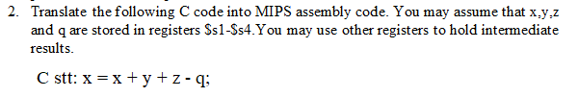

.data

    MSG1: .asciiz "Enter x: "

    MSG2: .asciiz "Enter y: "

    MSG3: .asciiz "Enter z: "

    MSG4: .asciiz "Enter q: "

    MSG5: .asciiz "x\ty\tz\tq\n"

    MSG6: .asciiz "$s1\t$s2\t$s3\t$s4\n"

    MSG7: .asciiz "\t"

    MSG8: .asciiz "\n"

    MSG9: .asciiz "Before execution\n"

    MSG10: .asciiz "After execution\n"

.text

main:

    li $v0,4

    la $a0,MSG1

    syscall

    li $v0,5

    syscall

    move $s1,$v0

    li $v0,4

    la $a0,MSG2

    syscall

    li $v0,5

    syscall

    move $s2,$v0

    li $v0,4

    la $a0,MSG3

    syscall

    li $v0,5

    syscall

    move $s3,$v0

    li $v0,4

    la $a0,MSG4

    syscall

    li $v0,5

    syscall

    move $s4,$v0

    li $v0,4

    la $a0,MSG9

    syscall

    li $v0,4

    la $a0,MSG5

    syscall

    li $v0,4

    la $a0,MSG6

    syscall

    move $a0,$s1

    li $v0,1

    syscall

    li $v0,4

    la $a0,MSG7

    syscall

    move $a0,$s2

    li $v0,1

    syscall

    li $v0,4

    la $a0,MSG7

    syscall

    move $a0,$s3

    li $v0,1

    syscall

    li $v0,4

    la $a0,MSG7

    syscall

    move $a0,$s4

    li $v0,1

    syscall

    li $v0,4

    la $a0,MSG8

    syscall

    addi $t0,$s1,0

    add $t0,$t0,$s2

    add $t0,$t0,$s3

    sub $t0,$t0,$s4

    move $s1,$t0

    li $v0,4

    la $a0,MSG10

    syscall

    li $v0,4

    la $a0,MSG5

    syscall

    li $v0,4

    la $a0,MSG6

    syscall

    move $a0,$s1

    li $v0,1

    syscall

    li $v0,4

    la $a0,MSG7

    syscall

    move $a0,$s2

    li $v0,1

    syscall

    li $v0,4

    la $a0,MSG7

    syscall

    move $a0,$s3

    li $v0,1

    syscall

    li $v0,4

    la $a0,MSG7

    syscall

    move $a0,$s4

    li $v0,1

    syscall

    li $v0,4

    la $a0,MSG8

    syscall

    jr $ra

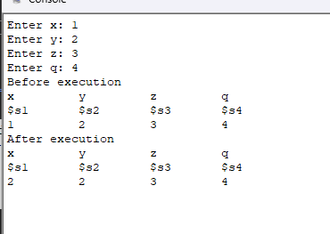



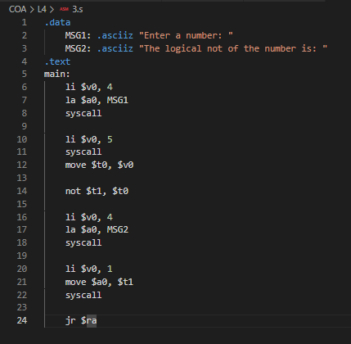

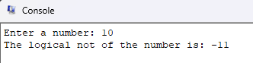

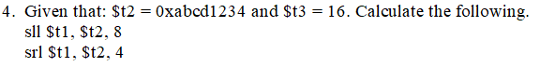

$t2 = 0xabcd1234

$t3 = 16 = 0x00000010

sll $t1, $t2, 8 => $t1 = 0xcd123400

srl $t1, $t2, 4 => $t1 = 0x00000001 = 1

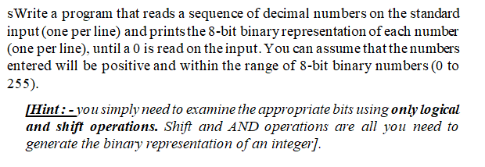

.data

MSG1 : .asciiz "enter integer : "

MSG2 : .asciiz "binary representation of given integer :"

MSG3 : .asciiz "\n"

.text

main:

    li $v0,4

    la $a0,MSG1

    syscall

    li $v0,5

    syscall

    move $t0,$v0

    beq $t0,0,exit

    li $v0,4

    la $a0,MSG2

    syscall

    li $t2,0

    li $t3,8

    li $t4,1

    li $t5,0

loop:

    beq $t2,$t3,exit_loop

    and $t1,$t0,128

    beq $t1,0,zero

    bne $t1,128,one

one:

    li $v0,1

    move $a0,$t4

    syscall

    sll $t0,$t0,1

    addi $t2,$t2,1

    j loop

zero:

    li $v0,1

    move $a0,$t5

    syscall

    sll $t0,$t0,1

    addi $t2,$t2,1

    j loop

exit_loop:

    li $v0,4

    la $a0,MSG3

    syscall

    j main

exit:

    li $v0,10

    syscall

